אולימפיאדה צעירה על שם אל"מ אילן רמון וצוות קולומביה – תשע"ז

בנושא: אסטרונומיה וחקר החלל

שלב ב'
תכנון משימת חלל

פיתוח: ד"ר דיאנה לאופר, ד"ר רוני מועלם, ד"ר יגאל פת-אל

מרכזת האולימפיאדה: ד"ר אילנה הופפלד

בשלב ב' מוצעים שני פרויקטים העוסקים בתכנון וביצוע של משימה מדעית בחלל.
עליכם לבחור בפרויקט אחד בלבד.
בתום כחמישה שבועות תתבקשו להציג את המשימה שתכננתם בפני צוות שופטים באמצעות מצגת
Power Point. משך ההצגה: 20 דקות.
במצגת זו עליכם לכלול:
- רקע מדעי קצר רלוונטי למשימה המדעית שבחרתם
- תיאור המשימה המתוכננת
- מה החידוש במשימתכם
- רשימת מקורות מידע רלוונטית למשימה

לבירורים יש לפנות לד"ר אילנה הופפלד ilana.hopfeld@weizmann.ac.il

בהצלחה!

לפניכם שתי משימות - עליכם לבחור באחת בלבד.

- משימה לאסטרואיד 2016 HO3

רקע:
מערכת השמש כוללת גרמי שמיים שונים: השמש, כוכבי הלכת, כוכבי לכת ננסיים, ירחים, שביטים, אסטרואידים, גופים קטנים אחרים ואבק.

אסטרואידים הם גופים הנעים סביב השמש שגודלם עד 1000 ק"מ. מספרם מוערך כ -455,144 נכון ל-31 בדצמבר2015 , ומסתם הכוללת היא כ 10²¹x 2.8-3.2 ,כ 4% ממסת הירח של כדור הארץ.
מרבית האסטרואידים נמצאים בין מאדים לצדק. עם זאת, מספר גדול של אסטרואידים חגים סביב השמש גם בסביבתו הקרובה של כדור הארץ (תמונה 1). גופים אילו מכונים אסטרואידים קרובי ארץ (Near Earth Asteroids-NEA). אסטרואידים ושביטים אשר פגעו בכדור הארץ הביאו את מרבית המים שיצרו את האוקיינוסים בכדור הארץ וגם היום אסטרואיד עלול לפגוע בכדור הארץ.

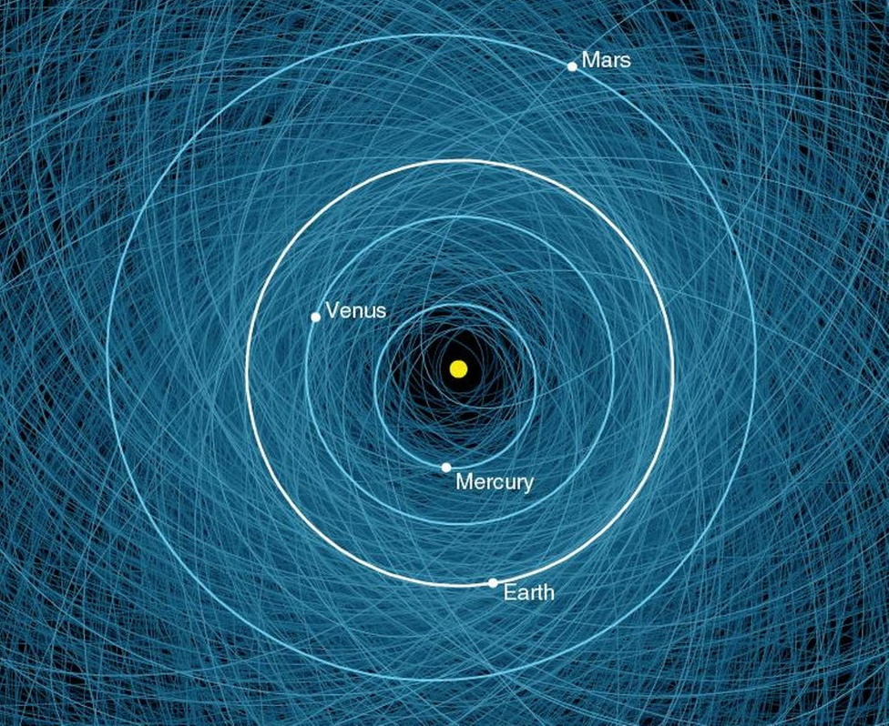
תמונה 1- אסטרואידים בסביבת הפלנטות הארציות (Credit: NASA/JPL-Caltech)
לאחרונה NASA פירסמה שסביב כדור הארץ חגים כ-1732 גופים המכונים אסטרואידים מסוכנים פוטנציאלית Potentially Hazardous Asteroids, PHA (http://neo.jpl.nasa.gov/orbits/).
החדשות הטובות הם שאין סכנת פגיעה בכדור הארץ ב 100 השנים הקרובות.
מחקר על הרכבם וגודלם יאפשר לשנות את מסלולם בעתיד או להשתמש בחומרים הנדירים שיתגלו על פניהם. לא כל ההאסטרואידים הם בעלי אותו הרכב. לאחרונה משימת "השחר" Dawn Mission) ) http://dawn.jpl.nasa.gov/
גילתה שוני בין האסטרואיד ווסטה (Vesta) לבין הפלנטה הננסית קרס Ceres)). גם אחד הממצאים של החללית רוזטה שמדדה את הרכב השביט צ'וריומוב גרסימנקו גילתה שגם לשביטים הרכבים שונים https://en.wikipedia.org/wiki/Rosetta_(spacecraft))).

היווצרות מערכת השמש והרכבו:
http://iopscience.iop.org/article/10.1088/0031-8949/90/6/068001
אסטרואידים:
http://astroclub.tau.ac.il/astropedia/%D7%90%D7%A1%D7%98%D7%A8%D7%95%D7%90%D7%99%D7%93%D7%99%D7%9D
מקור המים:
https://en.wikipedia.org/wiki/Origin_of_water_on_Earth
http://science.sciencemag.org/content/347/6220/1261952

המשימה 1:

השאלה לגבי הרכב החומרים של האסטרואידים בסביבת כדור הארץ ומקור המים והאטמוספירה הארציים הן שאלות שנותרו פתוחות גם לאחר כל כך הרבה משימות חלל. לאחרונה נתגלה אסטרואיד 2016 HO3 מקיף עם כדור הארץ את השמש. יש לנו אפשרות לתכנן משימה לאסטרואיד 2016 HO3 הנמצא קרוב יחסית לכדור הארץ, וללמוד על הרכבו ומקורו במערכת השמש. מחקר כזה יוסיף מידע חשוב על מקור החומרים בכדור הארץ והרכבו.
בנוסף, יתכן שאפשר יהיה לנצל מחצבים מאסטרואיד זה.
תכננו משימה להחזרת דגימות מהאסטרואיד החדש במטרה לבדוק את הרכבו וכדי להבין מה מקורו במערכת השמש שלנו.

http://www.jpl.nasa.gov/news/news.php?feature=6537

בתכנון המשימה:

- יש לתכנן את שלבי המשימה: מספר החלליות, סוג הנחיתה, שיטות הדגימה
- בחירת מועד מתאים לשיגור
- יש לבחור ולאפיין את מכשור המדידה וציוד הקידוח/דגימה
- יש להתייחס לתופעת המיקרו כבידה
- שיטת שידור המידע לכדור הארץ חללית
- מקורות אנרגיה
- תכנון המראה לכדור הארץ
- תכנון שיטת החזרת הדגימות לכדור הארץ
- מה החידוש במשימתכם

- טיסה בטוחה בחלל

רקע:
עידן החלל החל עם שיגורה של החללית הסובייטית ספוטניק בשנת 1957 . מאז שוגרו אלפי משימות שמטרתן לחקור את כדור הארץ והחלל. כ-1900 טון של רסיסי חלליות התפזרו בחלל הקרוב לכדור הארץ במהלך כ-200 אירועים שונים שכללו התפרקויות של חלליות, פיצוצים וכד'.
בשנת 2014 תחנת החלל הבינלאומית נאלצה לשנות את מיקומה למניעת התנגשות בפסולת חלל. לאחרונה אבד הקשר עם תחנת החלל הסינית טיאנגונג 1 ששוקלת כ 8.5 טון והיא צפויה להתפרק עם כניסתה לאטמוספירה וחלקים ממנה יפלו על כדור הארץ במהלך שנת 2017.
משנת 1993 קיימת מנהלת בינלאומית למעקב וטיפול בנושא פסולת החלל.
נתונים על פסולת חלל מתפרסמים בפרסום ייחודי:

https://orbitaldebris.jsc.nasa.gov/quarterly-news/pdfs/odqnv20i3.pdf

סרטונים:
https://www.youtube.com/watch?v=O64KM4GuRPk

https://www.youtube.com/watch?v=JktgH0oSa1Q

פסולת חלל:
https://en.wikipedia.org/wiki/Space_debris
http://www.bbc.com/news/science-environment-33782943
http://www.nasa.gov/mission_pages/station/news/orbital_debris.html
http://www.esa.int/Our_Activities/Operations/Space_Debris/About_space_debris

נתונים על פסולת חלל:
http://www.iadc-online.org/

המשימה 2:
כ- 170 מיליון גופי "פסולת" כאלה בגדלים שונים (space debris), החל מחלקים קטנים וברגים ועד לטילים שלמים, חגים בסביבת כדור הארץ. עם ריבוי שיגורים לחלל ותחילת עידן הטיסות הפרטיות לחלל יש צורך "לנקות" את סביבת כדור הארץ מפסולת חלל זו הכוללת שאריות לוויינים וניסויים שנערכו בחלל.
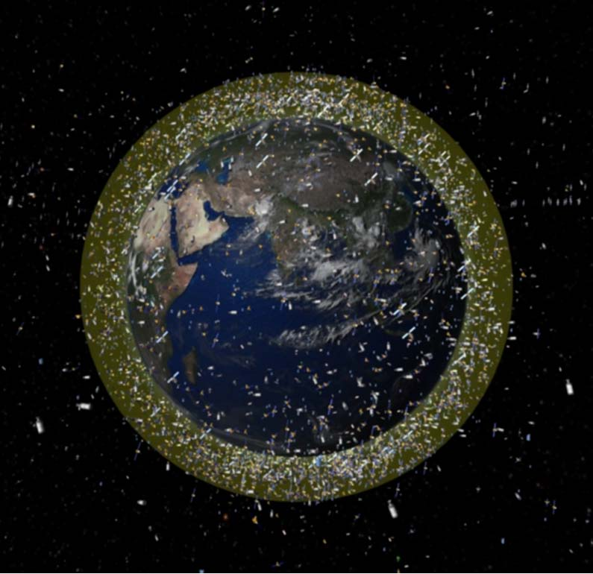
NASA

הציעו תכנית לאיסוף גופי "פסולת" אלו המסכנים לוויינים אחרים.
שיקולים לתכנון המשימה:
- בחירת סוג המשימה: בין משימה מאוישת לבין משימה לא מאוישת ולנמק את הבחירה
- קביעת מספרן וגודלן של החלליות
- בחירת מסלול החללית סביב כדור הארץ
- שיטת הניקוי של סביבת כדור הארץ
- מקורות אנרגיה
- ציוד
- משך המשימה
- מה החידוש במשימתכם
http://www.nasa.gov/directorates/spacetech/niac/gregory_space_debris_elimination.html

http://www.space.com/16518-space-junk.html

